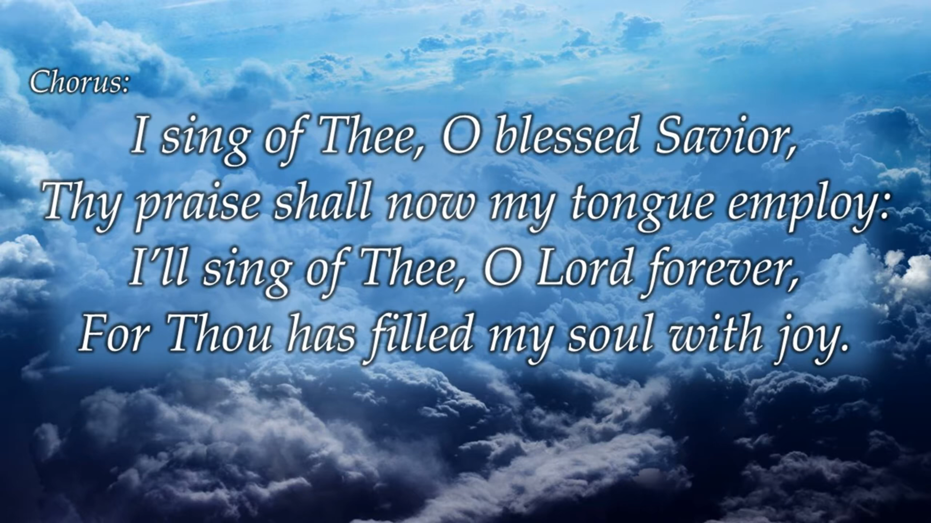
2024－27基督教
士林錫安堂週報
主後2024年7月7日
創立：Since August 19, 1983
士林區福國路94號2樓、3樓
辦公室：94號3樓
(捷運淡水線芝山站1號出口旁)
電話：(02) 2835-6570 影音書房：(02) 2837-6049
網站：www.slzion.org.tw 電子郵件：slzion@ms41.hinet.net
奉獻資料（歡迎以轉帳方式奉獻）：
郵政劃撥：15166961 戶名：士林錫安堂
台灣土地銀行(005)士林分行(0094)
帳號：009005169817 戶名：財團法人台北市基督教士林錫安堂
牧師：曹力中2835-6570、劉秀慧2838-1697 lizong@ms10.hinet.net
《關於星期天上午的聚會》
- 星期天上午聚會，二樓兩邊、三樓兩邊、四樓一邊，共五個會堂；若您帶小小孩來，怕吵別人，942、962、943、944都有親子室。
- 若您帶可以去上主日學的孩童來，請一起詩歌敬拜，講道之前約10:50左右，主日學老師將帶孩子到各班教室上課（在七、八、九樓）。12:30孩子會回到2-4樓，若您需要先離開，可提早去帶孩子。
- 若想找到喜歡的座位，您需要早一點到。除了有特別需要之外，請儘量不要幫別人佔位子。
《給新朋友的話》
- 無論您是路過，是來看一看，或是想長期跟我們一起聚會，都熱誠地歡迎您！
- 今天的聚會有溫馨美妙的詩歌，對上帝發出歡欣的讚美，有聆聽內心聲音的靜默，有豐盛生命的真理饗宴，以及能改變生命的祈禱與追求。
- 歡迎填寫留名卡，留下您的個人小檔案，讓我們能繼續跟您有交誼。若您有任何需要，也請當面或寫下來告訴我們。

《聚會時間表》
主日 | 10:00-12:30  國語禮拜 | 目前使用二樓、三樓、四樓共五個會堂  本週：得勝凱歌04劉秀慧牧師  下週：但以理書05曹力中牧師
主日 | 10:50-12:30 | 兒童主日學，在各班教室，A組6-7  下週主日13:15兒主老師聚會：在944討論分享-威信型遊戲輔導P.89-128（7/28升班典禮）
主日 | 13:30-14:30 | 社區佈道（無）
週二 | 19:30-21:30  查經追求 | 7/9，942會堂，18:30安靜等候主  啟示錄釋義28曹牧師
週三 | 10:00-12:00  年長翠柏團契 | 7/10，962會堂  羅馬書11:1-24
週五19:30-21:30 |  | 7/12禱告會，942會堂，18:30安靜等候主
週六 | 14:30-16:10  大專團契 | 7/13，942會堂  專題：天父的愛2
週六 | 14:30-16:10  青少年團契 | 清露團契，7/13，962會堂  基要真理六(二) III～IV (耶穌祈禱的榜樣、有關禱告的教訓、範例與金言雋語)
週六 | 19:00-21:00  社青團契 | 慕溪團契，7/13，942會堂  撒迦利亞書（29）
週六 | 不定時 | 家庭團契 | 地點不定

- 建議大家常常戴上口罩，有任何症狀，也請暫時留在家裡看直播聚會。
- 主日聚會結束後，書房開放（962會堂右前方）。
每週一書：《得著真自由的使徒：認識保羅及其信息》。曹力中牧師藉著：神樂意將祂兒子啟示在我心裡、與基督一同、與眾聖徒一同、自由與甘心、金錢觀、倫理觀、末世觀等主題，帶領讀者來認識這位被基督釋放得自由的保羅，也讓我們來認識這位釋放了保羅也會使你得自由的耶穌基督。

《上週兒童品格教育》
納尼亞傳奇的《黎明行者號》裡，當他們來到最東方的世界盡頭，那裡美麗得像天堂的邊界，水面上都是百合花（魯益師可能要象徵復活），李皮奇將繼續航向東方，直到獅王亞斯藍的國土。
那是這位高貴的、會說話的老鼠，從起頭的心願，他參加這次遠航就是為了找到獅王的國土；因為他小時候聽一位照顧他的木精唱一首兒歌：「茫茫何處天接水，甘甜出自碧海中；慎勿遲疑李皮奇，有求必應在極東。」
李皮奇就像大衛王小時候，聽見約櫃（代表神的同在）在非利士地大顯威榮的故事；作王之後就決心尋找約櫃，找到之後又渴想建造聖殿，為神預備居所一樣。這位高貴的老鼠全心尋求，想看到並進入獅王的國土，並且面對面看見獅王。
賈思潘王與隨從只行到邊界處，之後就結束這次遠航，回返西方的納尼亞；而艾德芒、露西、尤士台陪著李皮奇，繼續划著小艇往東方行去。其實他們毋須划船，因為有一股水流帶著他們往東行去，直到無法行船之處。
在那裡，李皮奇拋下他的寶劍說：「我再也用不著它了。」一生勇敢爭戰的戰士，將卸甲歸永恆家鄉。李皮奇獨自繼續往東方去，至終抵達獅王的國土，直到永恆。魯益師似乎有意將李皮奇描繪成聖經中的先知以利亞，一生向神有堅強的心志與能力，最後被主接升天，不致見死。

7/7主日上午10:00的直播連結：
https://youtube.com/live/Gx2a8pcPC8E
7/9週二晚上07:30的直播連結：
https://youtube.com/live/KvOOfq3dZ6I

- 七月中旬，將略為整修943會堂，從下週主日7/14開始，有三週時間，主日不開放943會堂。

《本週＋下週服事輪值表》
 | 7/7主日 | 7/9週二 | 7/14主日
音控 | 胡恩宣 江文凱 | 朱芳瑩 黃怡真 | 陳思宇 楊恩霖
助唱 | 王慶生 楊恩霖 游玉鈴 | 吳傳健 邱蕙慧 | 白怡凊 謝秉華 應建宏
招待 | 匡佑倫 徐翎庭 張怡慈 | 陳瑛玲 巫靜宜 | 劉茗玥 胡恩宣 李新平
書房 | 12:20~13:00林秀雯 | 平時：林純如 | 12:20~13:00 王怡芬

- 2024兒童夏令營，將於7/8-12（週一～週五），在教堂舉行；大班教室在2樓，小班教室在4樓。如果孩子有任何感冒症狀，請務必口罩戴好戴滿，或在家休息。7/8/週一，因為有開幕禮拜，請在8:20前抵達。

- 7/21/日/13:30/第三週社區關懷服務，主題：《保險講座-保險權益面面觀》，吳寶蓮姐妹主講，地點在944會堂，歡迎邀請福音朋友參加，請掃描QRCode報名或使用報名連結：
https://forms.gle/Sy8NEgSXv5zbG8jHA
- 7/27週六早上有福音探訪，有需要探訪的對象（家庭、個人、或住院者），請將資料交給江文凱弟兄；歡迎弟兄姊妹參加探訪服事，報名表放在正堂門口桌上，7/27早上9:00在962副堂集合禱告後出發。
- 今天是聖餐主日，若您在家裡看直播聚會，建議您預先去買蘇打餅乾，以及葡萄汁，在家裡跟大夥兒一起擘餅。每個會堂的弟兄姐妹，請儘量從兩側到前方領取，從中間走道返回座位；施餅杯的同工請同時給餅＋杯。
分  餅  杯 | 942會堂 | 962會堂 | 963會堂 | 943會堂 | 944會堂
分  餅  杯 | 徐翎庭  胡苡宣 | 王薇安  謝秉華 | 謝心潔  章本節 | 劉茗玥  許喜萌 | 戴心蓓  沈 璇

